УПРАВЛЕНИЕ ОБРАЗОВАНИЯ ИСПОЛНИТЕЛЬНОГО КОМИТЕТА
МУНИЦИПАЛЬНОГО ОБРАЗОВАНИЯ ГОРОДА КАЗАНИ
МУНИЦИПАЛЬНОЕ БЮДЖЕТНОЕ УЧРЕЖДЕНИЕ
ДОПОЛНИТЕЛЬНОГО ОБРАЗОВАНИЯ
«ГОРОДСКОЙ ДЕТСКИЙ ЭКОЛОГО-БИОЛОГИЧЕСКИЙ ЦЕНТР»
г. КАЗАНИ

Игра
"Эти удивительные животные"

Автор-составитель:
Халиуллова А,Р., педагог дополнительного
образования
+79053102820

КАЗАНЬ 2024
Игра ""Эти удивительные животные"
Данное мероприятие, можно использовать для повторения теоретических основ по темам: растения, животные, грибы, организации досуга. В нём учитываются наиболее значимые принципы обучения: принцип доступности материала, принцип самостоятельной деятельности, принцип наглядности, принцип познавательной мотивации.
Форма проведения: командная игра.

Дата и место проведения: в течение года, каникулярное время.

Эко-центр «ДОМ» учебные кабинеты.

Читательское назначение: учащиеся 1-4 классов.

Организаторы: педагоги дополнительного образования.
Основная цель: привлечь внимание детей к наблюдению за животными, формировать умение видеть необычное в привычном.
Задачи :
Образовательные: закреплять полученные знания детей о диких животных и их детенышах, об их жизни, проживающих на наших территориях; формировать практические навыки правильного употребления относительных прилагательных, навыки образования существительных во множественном числе.
Развивающие: развивать и поощрять в детях познавательную активность, интерес к познанию нового, развивать логическое мышление, память, внимание, умение делать умозаключение.
Воспитательные: воспитывать дружеские взаимоотношения между детьми, привычки сообща играть; воспитывать бережное отношение к природе, к животным.

Оборудование и технические средства:
иллюстрации, слайд – шоу, обучающие карточки по теме «животные», фишки, раскраски животных.

Продолжительность игры: 1,5 часа.

Ход игры:
Педагог делит детей на две команды, выбирает командира с помощью считалки. Дети придумывают название своей команде.
Представление команд. Заработанные баллы будут фиксироваться на доске.
Ребята, сегодня мы с вами будем играть. Викторина – это игра в ответы на вопросы. Я буду задавать вам вопросы, а вы отвечать. Давайте договоримся о том, что вы не будете кричать и отвечать все вместе, а поднимите руку. За каждый правильный ответ я буду вам давать фишку. Чья команда больше всех наберет фишек, тот и победитель нашей игры.
Ребята, название нашей игры «эти удивительные животные».
Вопросы задаются поочерёдно каждой команде. Если команда не может ответить, вопрос передается команде соперников.

ПРИЛОЖЕНИЕ 1.
1 тур. Вопросы для игры " Самые-самые ".
Правильный ответ отмечается фишкой
Вопросы | Ответы
1. Какие птицы самые крупные? | Страус – самая крупная из ныне живущих птиц. Взрослый самец достигает в высоту 2,5 м и весит около 100 кг
2. Какое животное самое большое? | Синий (голубой) кит. Длина до 35м, а на спине запросто могут уместиться 30 слонов.
3. Кого считают самым маленьким хищником? | Это ласка, обитающая в наших лесах. Тело ласки, вытянутое в длину, всего 16-18 см.
5. Какая птичка самая маленькая? | Колибри. Размеры от шмеля до ласточки. Всего 400-500 видов.
6. Какая змея самая большая? | Здесь пальму первенства оспаривают питоны, обитающие в Индии и Индонезии (в среднем около 5-6м, самые крупные до 10м), и анаконда, обитающая в Южной Америке (в среднем 7м, самая крупная 8м 29см).
7. Какая черепаха самая большая? | Слоновая черепаха весит 600кг, длина и ширина 1,5м, а в высоту достигает 1м.
8. Какие обезьяны самые большие? | Гориллы. Длина тела до 2м, вес до 270кг. Живут только в тропических лесах Центральной Африки и питаются исключительно растительной пищей.
9. Какие обезьянки самые маленькие? | Игрунки – карликовые обезьянки, распространённые только в тропических лесах Западного полушария. Игрунки по величине не больше белки, но бывают особи размером с мышь.
10. Какая птица самая быстроногая? | Южноамериканский нанду способен бежать быстрее лошади (70 км/ч)
11. Какой зверь самый быстрый? | Гепард – самый быстрый бегун на земле. Преследуя добычу, способен бежать со скоростью 120 км/ч
12. Кто самый лучший прыгун? | Кенгуру – самый лучший прыгун на всей планете. Отталкиваясь задними лапами, они мчатся гигантскими прыжками – 12 м в длину и до 3 м в высоту.  Но если учитывать размеры тела, то лучшие прыгуны блохи, они прыгают на высоту 20см, что в 40 раз превышает размеры тела.
13. Какая птица быстрее всех машет крыльями? | Колибри. До 50 взмахов в секунду. Машут крыльями так быстро, что видны не крылья, а только тень от их движения. Сердце колибри бьётся с частотой 1400 ударов в минуту (у человека 60-70).
14. Какие насекомые самые древние? | Тараканы
15. Какие животные самые сильные? | По сравнению с млекопитающими и учитывая их размеры, насекомые – настоящие силачи. Например, весящий всего 3 грамма жук-носорог может тянуть груз весом до 2кг. Летающие насекомые тоже перетаскивают тяжести лучше, чем птицы. Летящая пчела несёт груз, который превышает вес её тела в 20 раз.
17. Какая рыба самая страшная? | Белая акула самая сильная и свирепая из всех акул. По размерам она третья в акульем племени. В длину7-8, до 12м. Если поставить на хвост, то кончиком носа достанет до4 этажа.
18. Какого зверька называют рекордсменом по части разбоя? | Ласка известна своей кровожадностью и дерзкими грабежами. На кого только она не нападает! Мыши , кролики, кроты, куры, галки, лягушки, змеи (в том числе ядовитые), различные насекомые – все попадают ей в пищу. Человека ласка тоже как правило не боится и может вцепиться своими острыми зубами. Но ласки легко приручаются, если выживут в неволе.

ПРИЛОЖЕНИЕ 2.

2. Тур «Животные в пословицах и поговорках»
Нужно вспомнить о какой
пословице идет речь. Правильный ответ – 1 жетон.
Вопросы .  1.Какое животное заставляет трудиться?  2.О каком животном говорят, что его ноги кормят?  3.Речной житель, которого горе красит?  4.Кто уцелеет, если волки сыты?  5.У кого молоко на языке?  6.Какое животное не знает правил этикета?  7.Жадина на сене?  8.Какое животное можно назвать хвостатой сплетницей?  9.Недруг для свиньи?  10. Придворная кормилица?  11.Куриный счетовод?  12.Колючая угроза для медведя?  13.Соловьиные конкуренты, живущие в болоте?  14. Горный свистун?  15.Хищник в каракулевой шубе?  16.Птицы, не поющие дуэтом?  17. Разумная альтернатива журавлю?  18.Птица, умеющая писать?  19. «Природный материал» для изготовления слона?  20. Эксперт по новым воротам? | Ответы:  1. Без труда не вынешь и рыбку из пруда.  2. Волка ноги кормят.  3. Горе одного только рака красит.  4. И волки сыты, и овцы целы.  5. Молоко у коровы на языке.  6. Посади свинью за стол - она и ноги на стол.  7. Собака на сене - сама не ест и другим не даёт.  8. Сорока на хвосте принесла.  9. Гусь свинье не товарищ  10. Корова на дворе - харч на столе.  11. Лиса и во сне кур считает.  12. Еж мал, но и медведя из берлоги выживет.  13. Где птиц нет, там и лягушки за соловьёв сходят.  14. Когда рак на горе свистнет.  15. Волк в овечьей шкуре.  16. Два соловья на одной ветке не поют.  17. Лучше синица в руках, чем журавль в небе.  18. Пишет как курица лапой.  19. Сделал из мухи слона  20. Смотрит как баран на новые ворота.

ПРИЛОЖЕНИЕ 3.
3. тур. Ребусы.
Детям предлагается разгадать несколько ребусов. Жетоном награждается тот, кто первым и правильно разгадал ребус.

1. 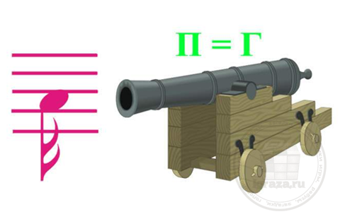 2. 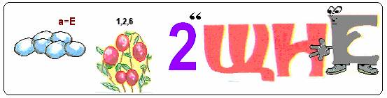
3.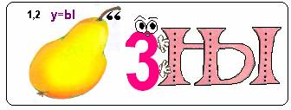 4. 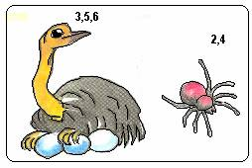
5. 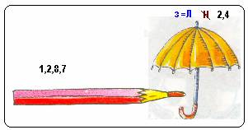 . 7. 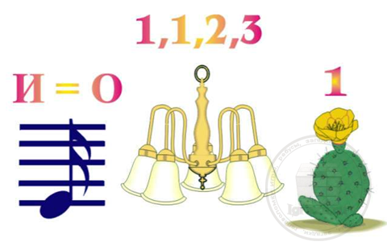 8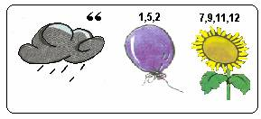
9.  10. 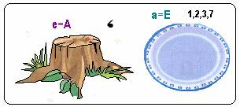
Ответы: 1. Лягушка 2. Яйцекладущие 3 . Грызуны 4. Русак 5. Кашалот 6. снегирь 7. Моллюск 8. Тушканчик 9. Медведь 10. Пантера
ПРИЛОЖЕНИЕ 4. 4. тур. Угадай животное.
Нужно по картинке (слайд-шоу) узнать животное. Правильный ответ – 1 жетон.
1. 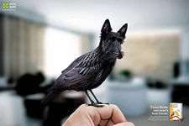 2. 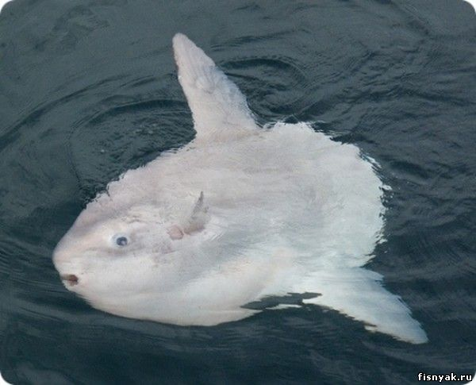
3. 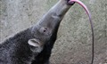 4. 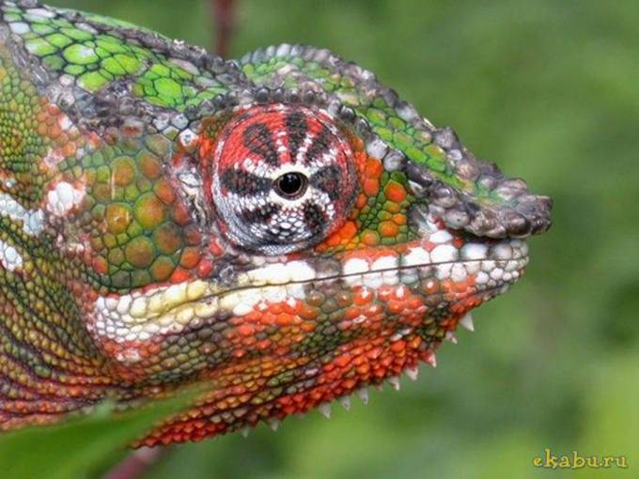
5. 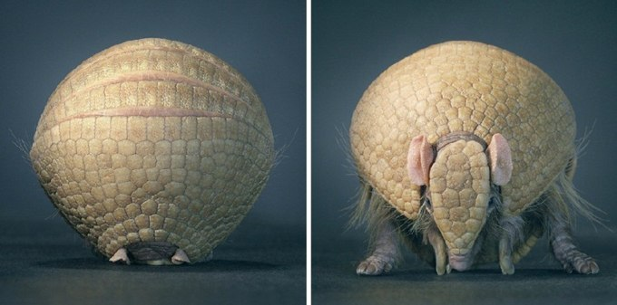 6. 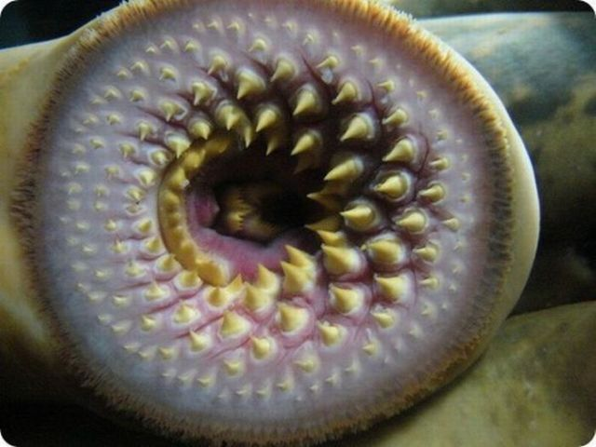
7. 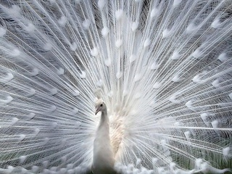 8. 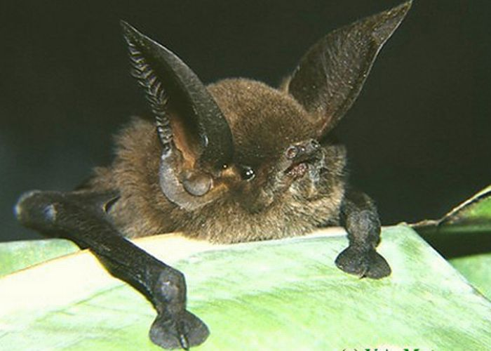
9. 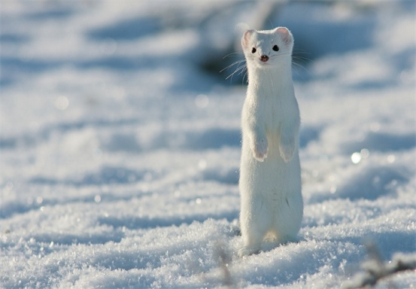10. 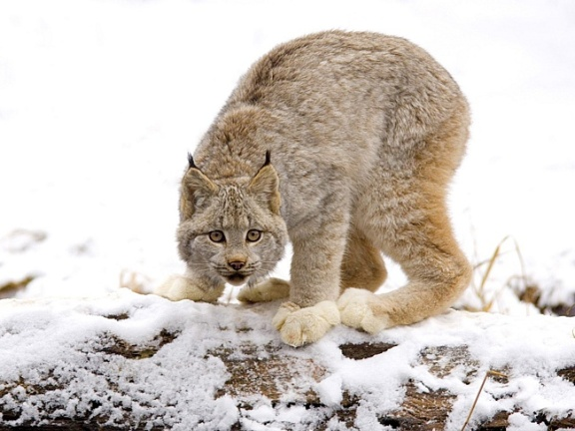
Ответы: 1. Фотошоп. Такого зверя нет. 2. Рыба – луна 3. Муравьед 4. Хамелеон
5. Броненосец 6. Минога 7. Павлин – альбинос 8. Летучая мышь 9. Горностай 10. Рысь

Подведение итогов. Награждение победителя. Рефлексия.
Набравшего большее количество фишек вручаем грамоту за 1 место. Далее за 2 и 3.

Фишки.


